1. **Mục tiêu**

Hệ thống đăng ký học phần theo cơ chế tín chỉ là một phần mềm quan trọng trong quản lý đào tạo của các trường đại học. Hệ thống này giúp sinh viên dễ dàng đăng ký các môn học, theo dõi tiến độ học tập và đáp ứng các yêu cầu tốt nghiệp.

1. **Kiến trúc hệ thống:**

Microservices

Hệ thống đăng ký tín chỉ hiện đại đòi hỏi sự linh hoạt, khả năng mở rộng và tích hợp cao. Kiến trúc microservices nổi lên như một giải pháp lý tưởng, đáp ứng những yêu cầu này một cách hiệu quả. Dưới đây là những lợi ích chính của microservices, kết hợp với các tình huống và yêu cầu cụ thể, củng cố cho việc lựa chọn kiến trúc này:

1. Tăng cường Khả năng mở rộng & Linh hoạt:

Tình huống: Số lượng sinh viên đăng ký tăng đột biến vào đầu học kỳ.

Giải pháp: Microservices cho phép scale up/down riêng biệt từng service, đảm bảo hệ thống hoạt động ổn định ngay cả khi traffic tăng cao. Ví dụ: Microservice Enrollment có thể được nhân bản để xử lý lượng request lớn trong thời gian cao điểm đăng ký.

2. Đơn giản hóa Quá trình Bảo trì & Cập nhật:

Tình huống: Thêm tính năng mới cho hệ thống (ví dụ: đăng ký học phần theo nhóm).

Giải pháp: Với microservices, việc cập nhật và triển khai tính năng mới cho một service riêng biệt sẽ ít ảnh hưởng đến các service khác.

3. Tích hợp liền mạch với các Hệ thống khác:

Tình huống: Tích hợp hệ thống đăng ký tín chỉ với hệ thống thư viện, học phí, quản lý ký túc xá...

Giải pháp: Microservices cho phép mỗi hệ thống trở thành một microservice độc lập, giao tiếp với nhau thông qua API.

4. Phân tích Dữ liệu & Báo cáo:

Tình huống: Thu thập dữ liệu đăng ký, kết quả học tập, phân tích xu hướng, tạo báo cáo...

Giải pháp: Microservices cho phép tách biệt dữ liệu của từng service, dễ dàng thu thập, phân tích và tạo báo cáo theo nhu cầu.

5. Nâng cao Khả năng phục hồi:

Tình huống: Một service (ví dụ: Authentication) gặp sự cố.

Giải pháp: Microservices đảm bảo các services khác (ví dụ: Course, Enrollment) vẫn hoạt động bình thường.

**3. Chức năng Hệ thống**

3.1 Đăng nhập

Sinh viên và giảng viên đăng nhập vào hệ thống bằng tài khoản riêng.

3.2 Giao diện Sinh viên

Xem thông tin cá nhân.

Xem danh sách các môn học khả dụng.

Đăng ký học phần.

Xem thời khóa biểu.

Xem kết quả học tập.

Đăng ký xét tốt nghiệp.

3.3 Giao diện Giảng viên

Xem danh sách lớp học giảng dạy.

Nhập điểm cho sinh viên.

Xem danh sách sinh viên đăng ký môn học.

1. **Thiết kế Schema:**

Microservice Authentication:

Bảng users:

user_id (INT, PRIMARY KEY)

username (VARCHAR(255), UNIQUE)

password (VARCHAR(255))

role (VARCHAR(255))

Microservice Course:

Bảng courses:

course_id (INT, PRIMARY KEY)

course_name (VARCHAR(255))

credits (INT)

department_id (INT)

Bảng prerequisites:

course_id (INT)

prerequisite_id (INT)

Bảng departments:

department_id (INT, PRIMARY KEY)

department_name (VARCHAR(255))

require_credits

Microservice Enrollment:

Bảng classes:

class_id (INT PRIMARY KEY),

course_id (INT),

semester (VARCHAR(255)),

max_students (INT),

instructor_id (INT),

room_id (INT),

schedule_id (INT),

status (VARCHAR(255) )DEFAULT 'Pending'

Bảng enrollments:

enrollment_id (INT, PRIMARY KEY)

student_id (INT)

class_id (INT)

registration_date (DATE)

confirmed_date (DATE)

credit_earned (INT)

tuition_fee (FLOAT)

notes (VARCHAR(255))

Microservice Academic Information:

Bảng students:

student_id (INT, PRIMARY KEY)

user_id (INT) department_id (INT)

major (VARCHAR(255))

total_credits (INT)

graduation_status (VARCHAR(255)) DEFAULT 'Chưa tốt nghiệp'

Bảng grades:

grade_id (INT, PRIMARY KEY)

student_id (INT)

course_id (INT)

grade (DECIMAL)

Microservice Schedule:

Bảng schedules:

schedule_id (INT, PRIMARY KEY)

class_id (INT)

day_of_week (INT)

start_time (TIME)

end_time (TIME)

Microservice Graduation:

Bảng graduation_applications:

application_id (INT, PRIMARY KEY)

student_id (INT)

application_date (DATE)

status (VARCHAR(255))

1. **class diagram** 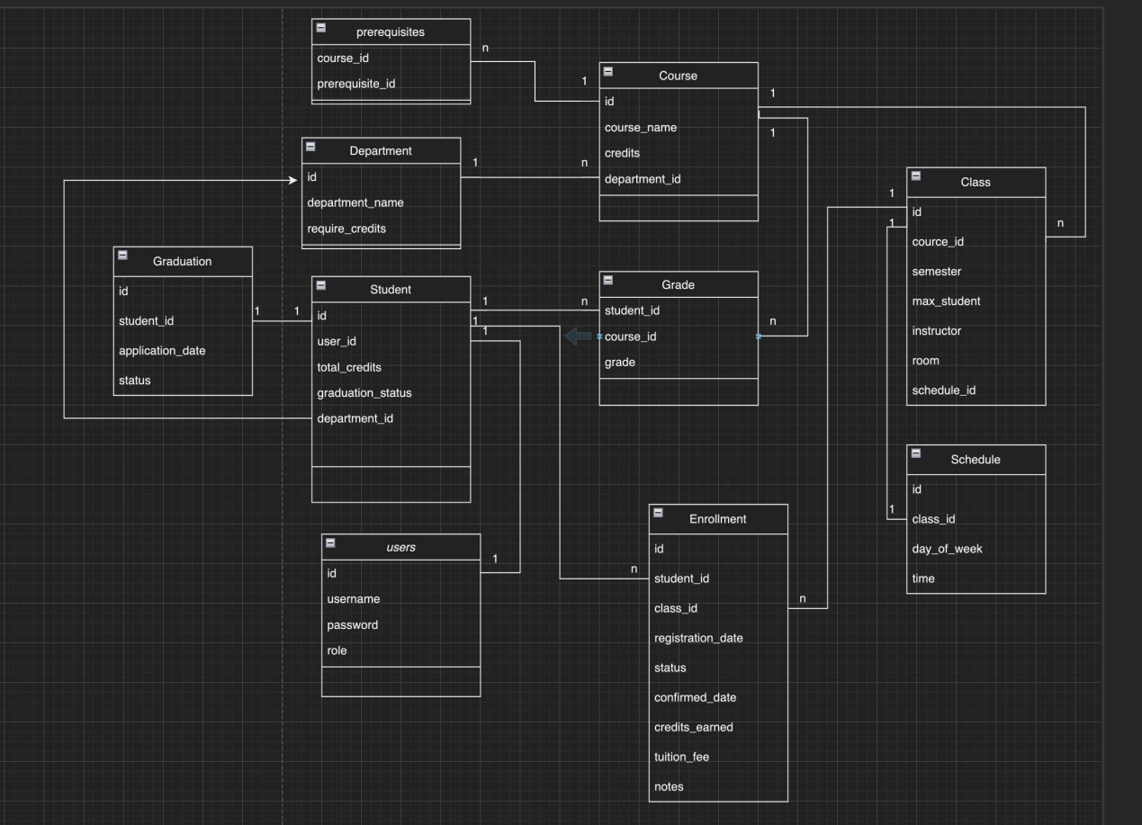

**7. Dataflow diagram** 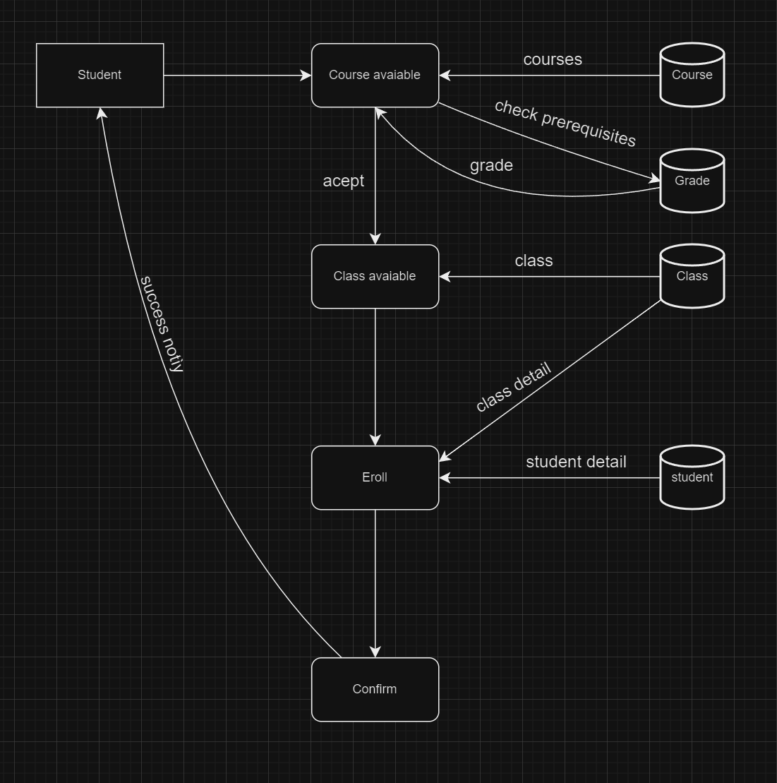

Chọn chức năng đăng kí- hiển thị các khóa học của cùng department chưa học- chọn khóa học- kiểm tra điều kiện-hiển thị các lớp đang mở - chọn lớp - kiểm tra sĩ số - hiển thị form xác nhận - tạo enroll